Report Dimension Measurement dengan Canny Edge Detector

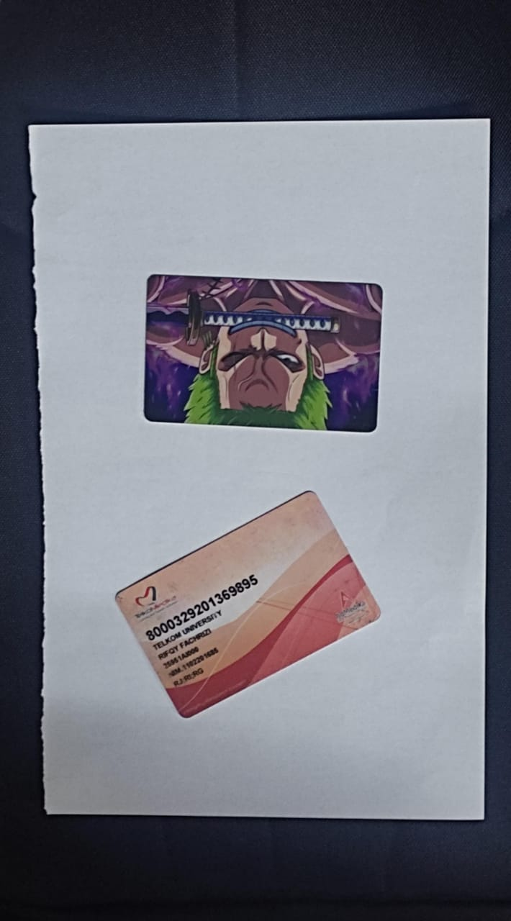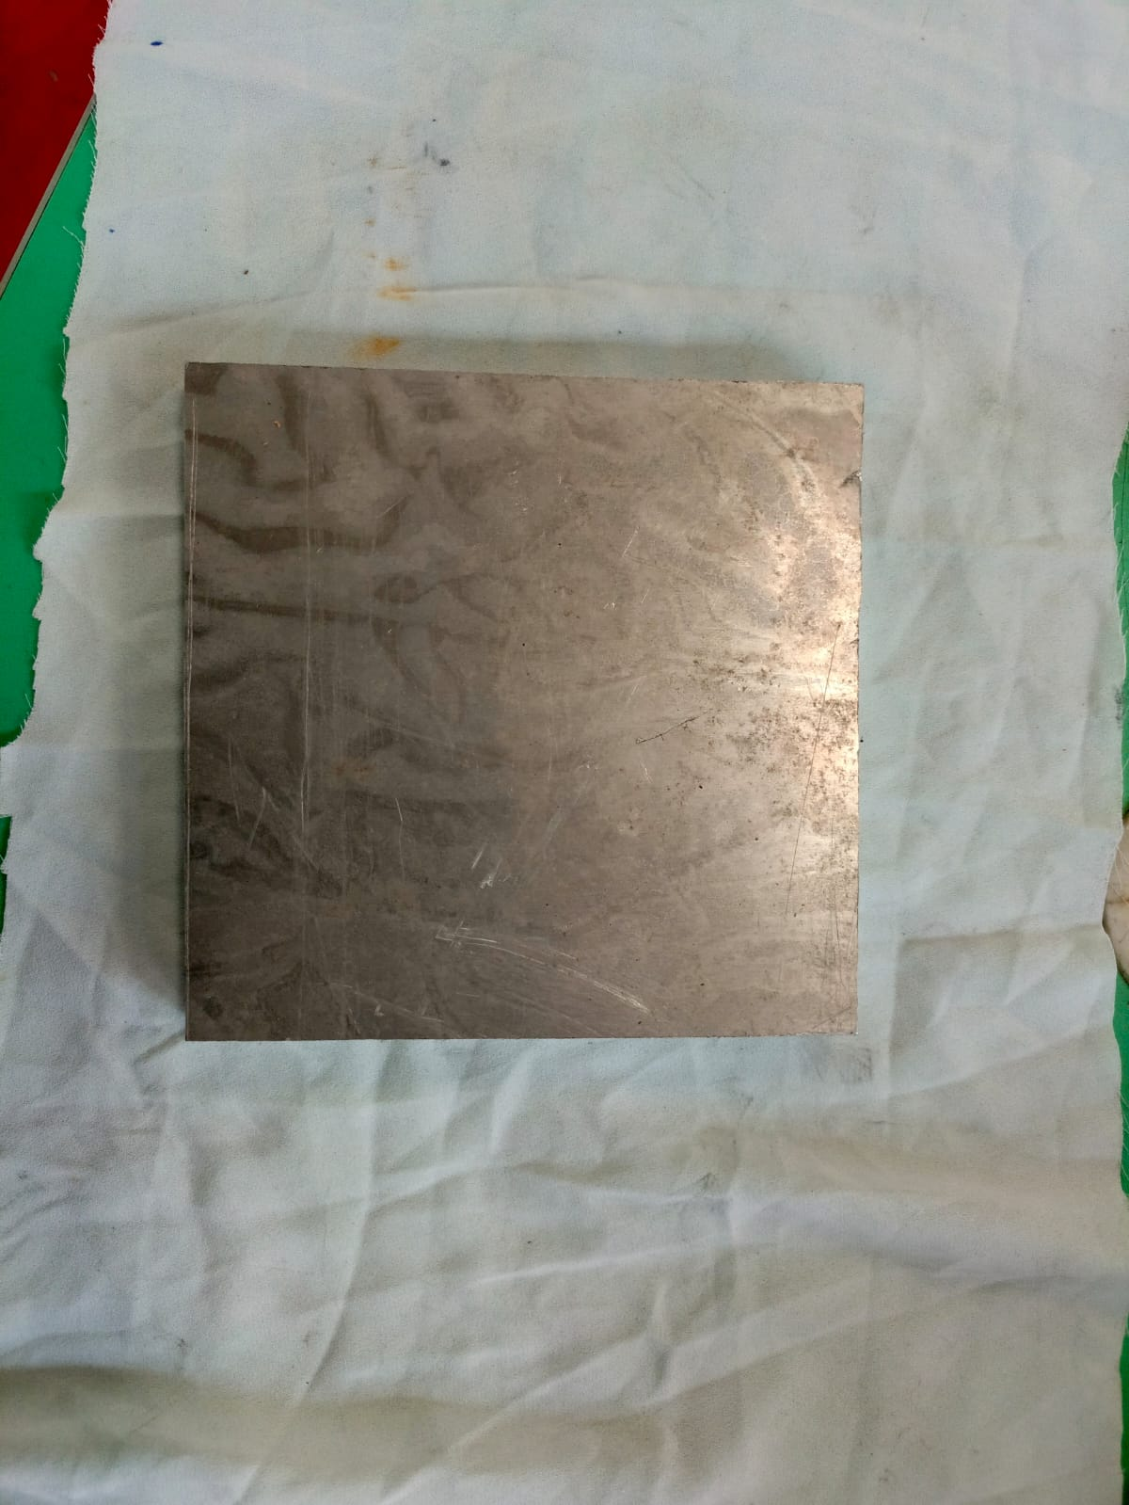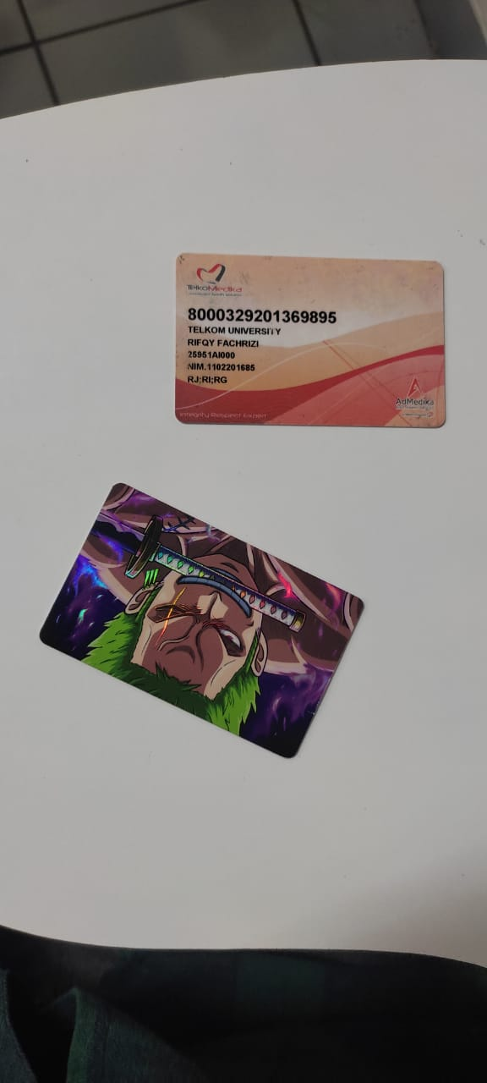

Data ori 1 data ori 2 data ori 3

Keterangan :

1. Data ori 1 : data dengan background contras hitam & putih
2. Data ori 2 : data dengan background tidak teratur dan pencahayaan tidak rata (lecek)
3. Data ori 3 : data dengan background tidak teratur dan pencahayaan redup agak merata

Referensi Code : <https://www.computervision.zone/lessons/code-files-4/>

Input ke program adalah data ori atau data mentah dengan setingan tertentu, data baru bisa diukur ketika tracking canny edge dan contoursnya didapatkan, ketika bentuk data ori tidak beraturan data tidak bisa diukur

Contoh data yang tidak bisa diukur :

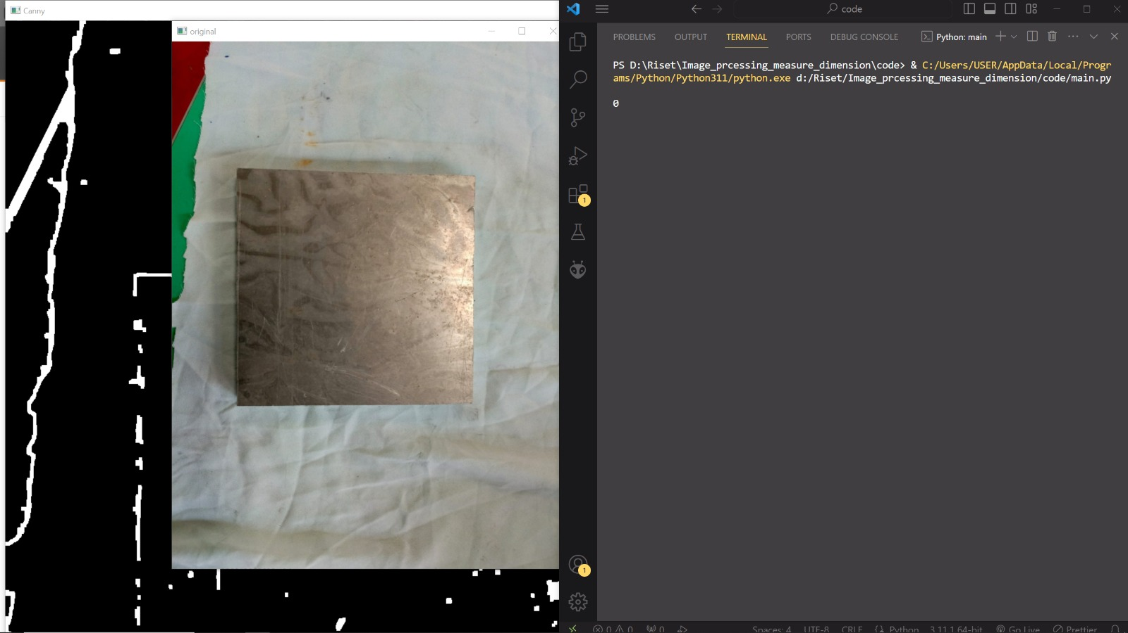

Ketika contours tidak terdeteksi hasilnya 0.

Contoh data yang bisa terukur tapi salah satu saja :

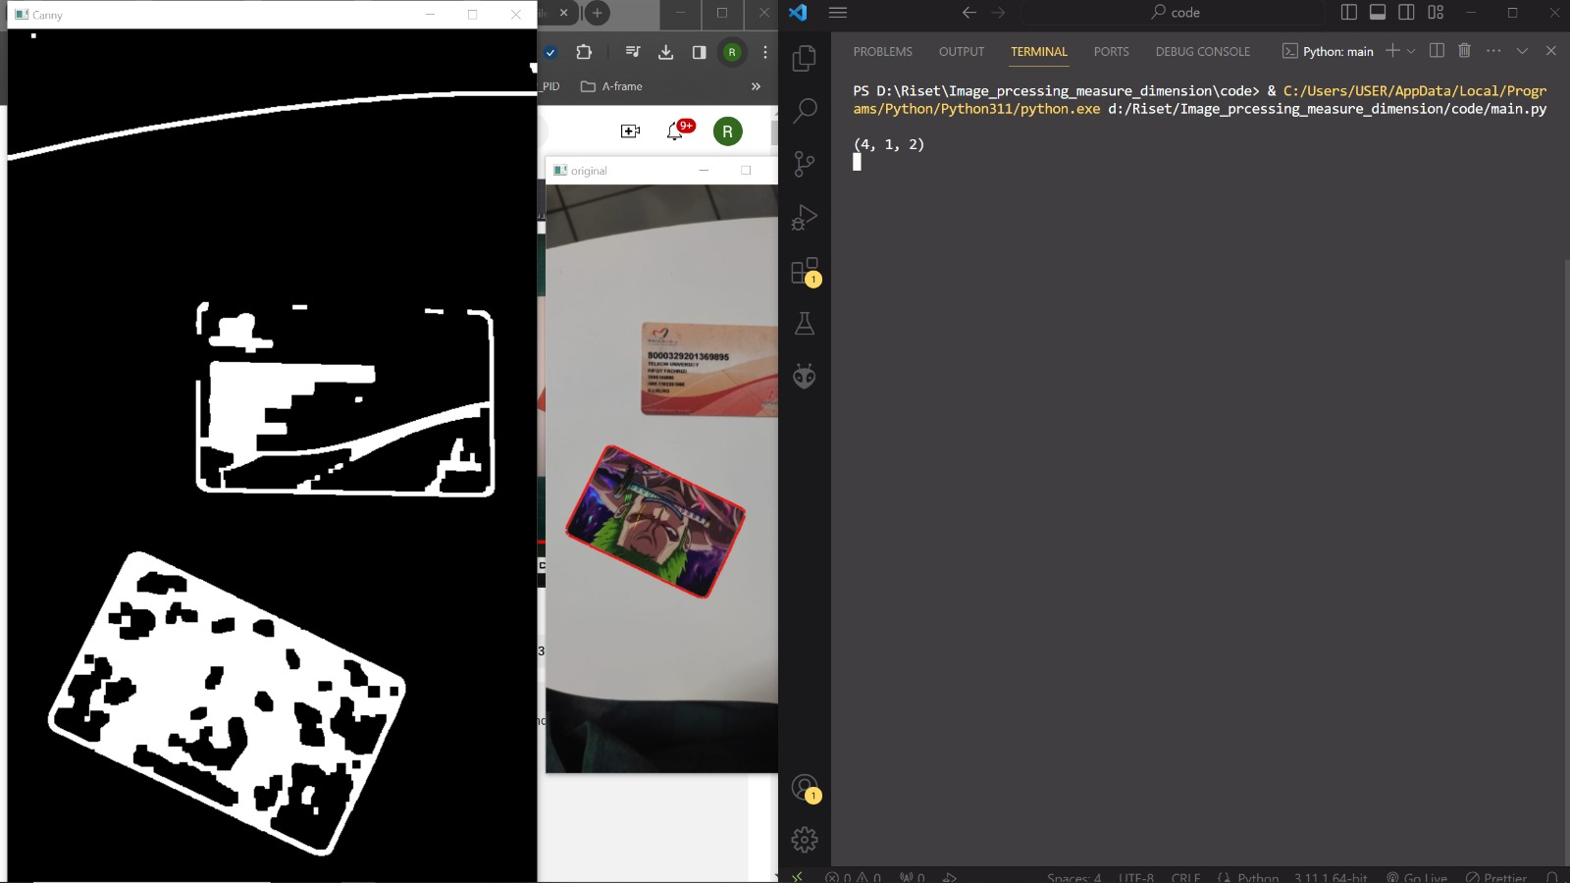

Salah satu kartu terdeteksi contournya tapi Karna ketidak teraturan background dan foto maka kartu satunya tidak terdeteksi.

Contoh yang berhasil dapat diukur :

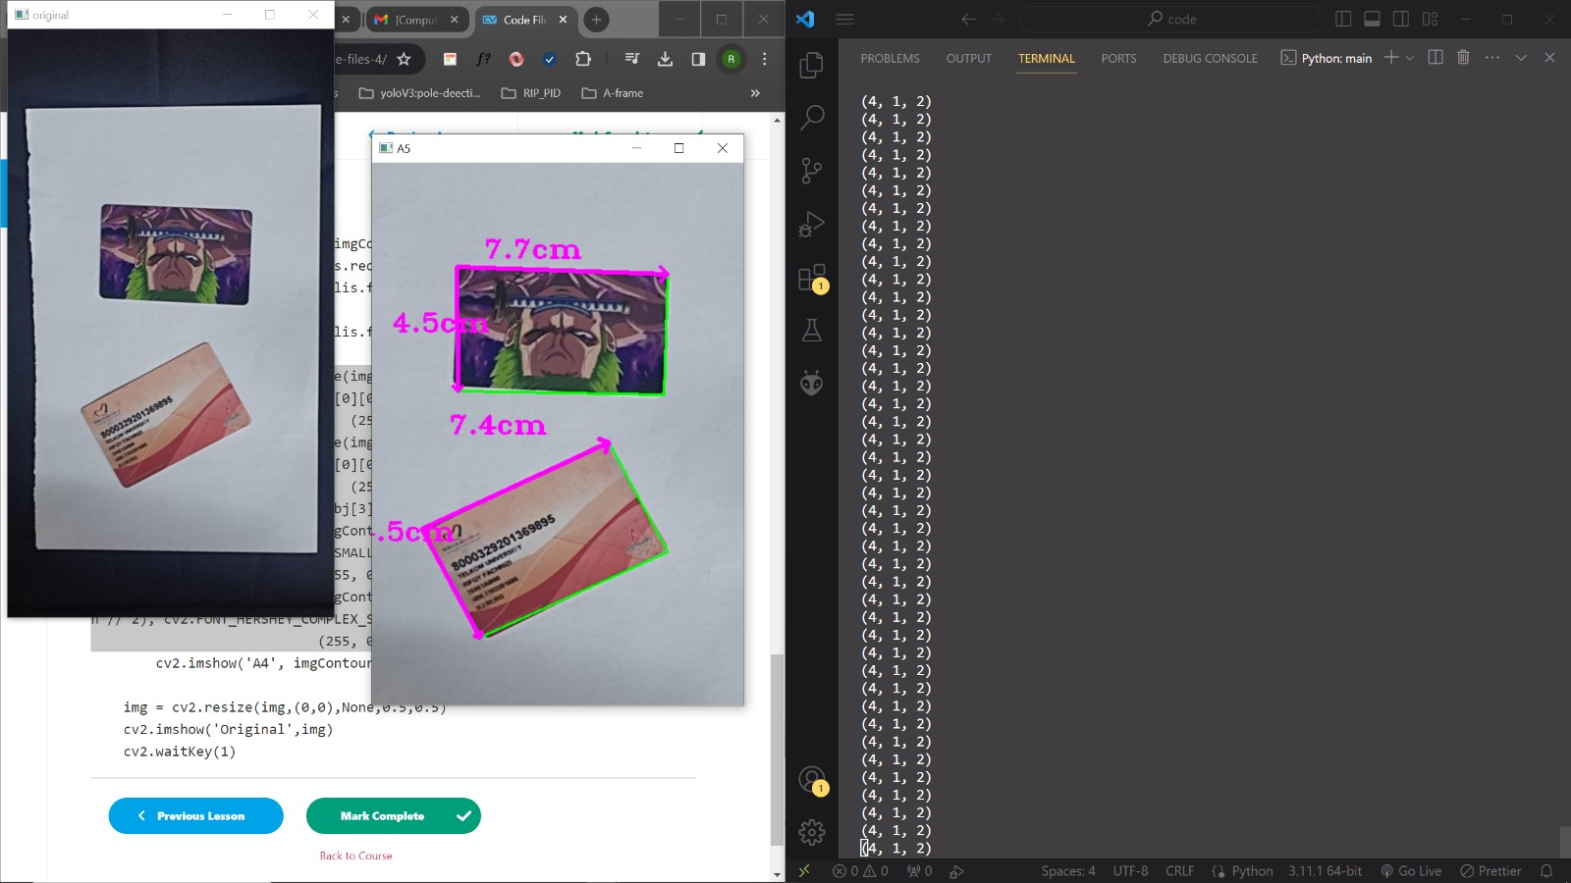

Ketika background contrast hitam dan putih, object didalamnya dapat diukur karna contoursnya terdeteksi.

Namu pengukuran masih belum akurat jika dibandingkan dengan valuasi data berikut :

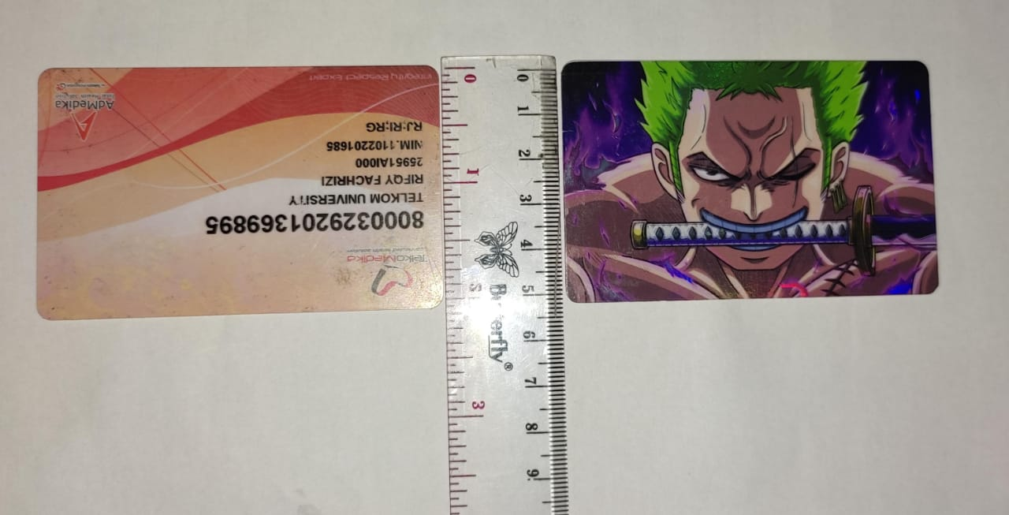 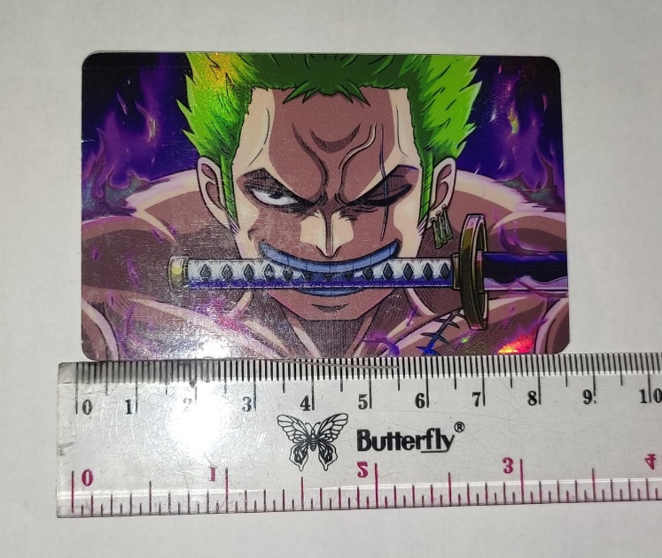

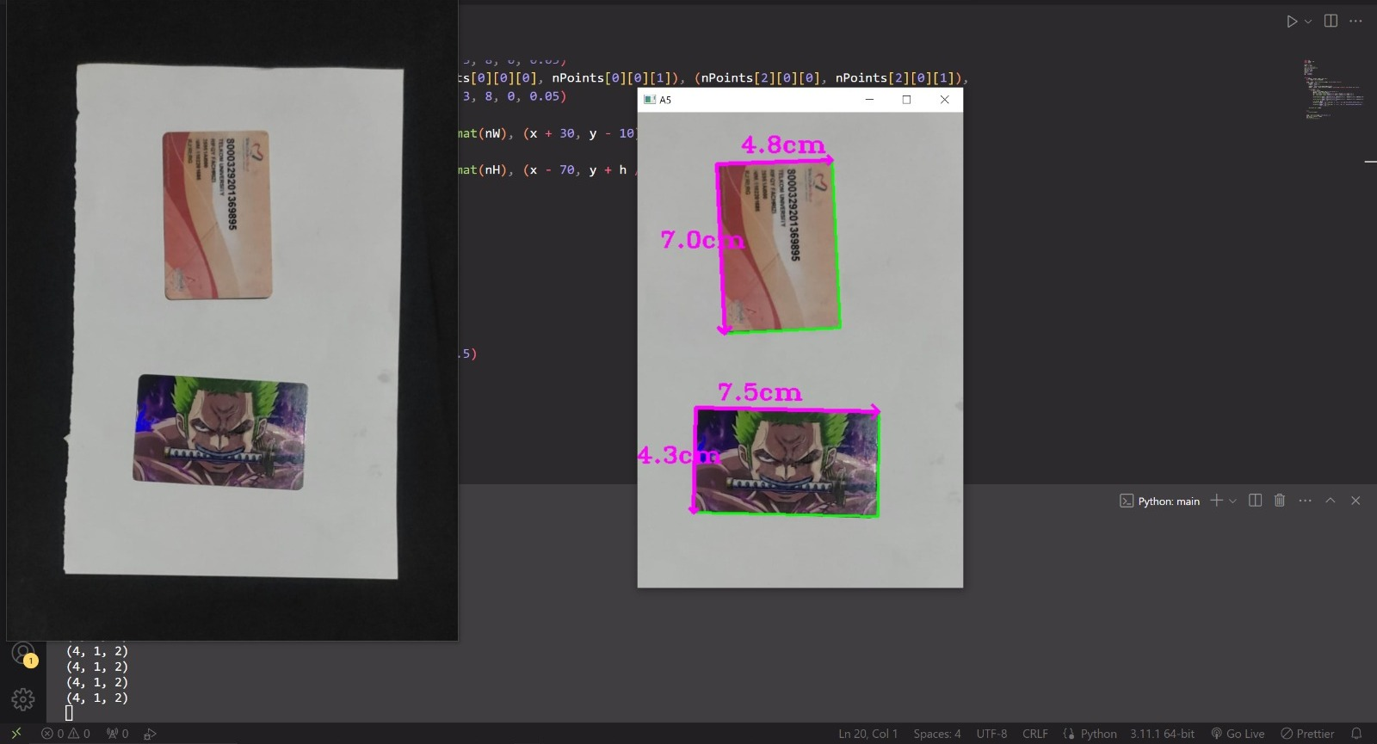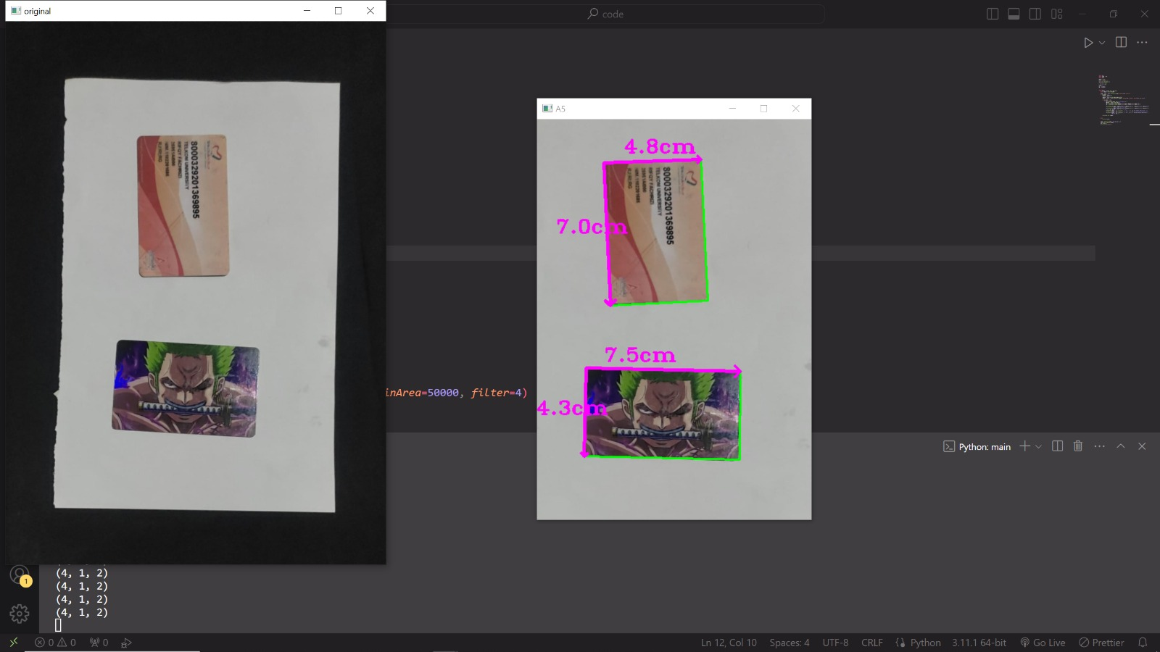

Perbandingan :

1. Hasil 1 (cm)

|  |  |  |  |  |  |
| --- | --- | --- | --- | --- | --- |
| No | object | OpenCV | | Penggaris | |
| P x L | | P | L | P | L |
| 1 | Kartu Telkomedika | 7.0 | 4.8 | 8.5 | 5.3 |
| 2 | Kartu Zoro | 7.5 | 4.3 | 8.5 | 5.3 |

1. Hasil 2

|  |  |  |  |  |  |
| --- | --- | --- | --- | --- | --- |
| No | object | OpenCV | | Penggaris | |
| P x L | | P | L | P | L |
| 1 | Kartu Telkomedika | 7.4 | 4.5 | 8.5 | 5.3 |
| 2 | Kartu Zoro | 7.7 | 4.5 | 8.5 | 5.3 |

Kesimpulan :

* Faktor yang memengaruhi
  + Warna kontras dari background
  + Pencahayaan
  + Jarak dan kemiringan kamera dengan object (hipotesis ketidak akuratan dalam pengukuran)
* Kelemahan metode canny edge detector :
  + Terlalu banyak yang harus di tuning
  + Mendeteksi warna dasar putih untuk patokan (kertas A5 , jadi harus dimasukkan ukuran kertasnya dulu supaya jadi patokan pengukuran object didalamnya)
* Kekurangan dalam penelitian:
  + Belum bisa menggunakan kamera, masih ada trouble
  + Pengukuran belum detuning supaya akurat
* Peluang penggunaan :
  + Bisa dipakai, asal peletakan kamera fix dan ada space untuk peletakan barang dengan dasar warna hitam dan putih dengan pencahayaan yang cukup (tidak terang dan tidak redup)